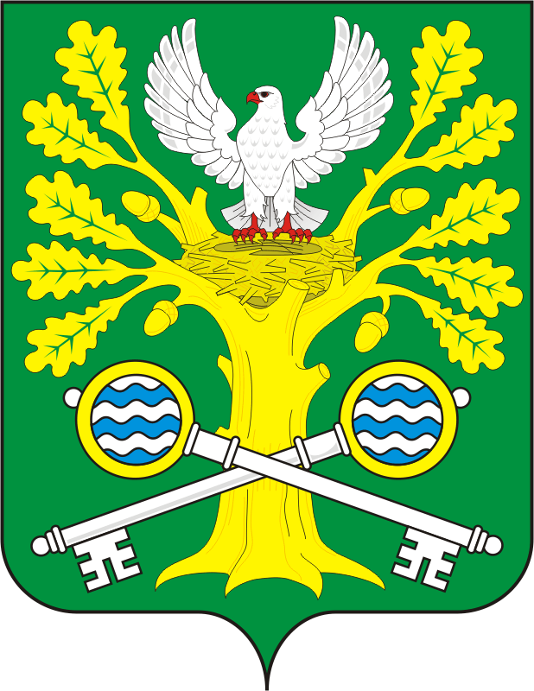
СОВЕТ ДЕПУТАТОВ МУНИЦИПАЛЬНОГО ОБРАЗОВАНИЯ
СТАРОСОКУЛАКСКИЙ СЕЛЬСОВЕТ САРАКТАШСКОГО РАЙОНА
ОРЕНБУРГСКОЙ ОБЛАСТИ ПЯТОГО СОЗЫВА

Р Е Ш Е Н И Е
внеочередного третьего заседания Совета депутатов
Старосокулакского сельсовета пятого созыва

25.12.2025г. с. Старый Сокулак № 16

О внесении изменений в Приложение к решению Совета депутатов района от 11 апреля 2019 года № 67-р «Об утверждении Положения о порядке оплаты труда лиц, замещающих муниципальные должности и должности муниципальной службы муниципального образования Старосокулакский сельсовет Саракташского района Оренбургской области»

В соответствии со статьей 134 Трудового кодекса Российской Федерации, Федеральным законом от 02.03.2007 № 25-ФЗ "О муниципальной службе в Российской Федерации", Постановлением Правительства Оренбургской области от 28.09.2020 № 816-пп «О порядке индексации заработной платы работников государственных учреждений Оренбургской области», решения Совета депутатов Старосокулакский сельсовет «О бюджете муниципального образования Старосокулакский сельсовет Саракташского района Оренбургской области на 2026 год и на плановый период 2027 и 2028 годов»,
Совет депутатов сельсовета

Р Е Ш И Л :

1. Проиндексировать с 1 января 2026 года на 8,0 процента размеры должностных окладов лиц, замещающих муниципальные должности и должности муниципальной службы муниципального образования Старосокулакский Саракташского района Оренбургской области».
2.Установить, что при повышении окладов, размеры месячных должностных окладов подлежат округлению до целого рубля в сторону увеличения.
3. Внести в Приложение к решению Совета депутатов сельсовета от 11 апреля 2019 года № 67-р «Об утверждении Положения о порядке оплаты труда лиц, замещающих муниципальные должности и должности муниципальной службы муниципального образования Старосокулакский сельсовет Саракташского района Оренбургской области» следующие изменения:
3.1. Приложение к Положению изложить в новой редакции согласно приложению к настоящему решению.
4. Настоящее решение вступает в силу после дня его обнародования, и распространяется на правоотношения, возникшие с 1 января 2026 года, подлежит размещению на официальном сайте муниципального образования Старосокулакский сельсовет Саракташского района Оренбургской области.
5. Контроль за исполнением настоящего решения возложить на постоянную комиссию Совета депутатов сельсовета по бюджетной, налоговой и финансовой политике, собственности и экономическим вопросам, торговле и быту (Пиянзина О.П.).

Председатель Совета Депутатов Е.П. Тришечкина
Старосокулакского сельсовета

Глава администрации МО
Старосокулакский сельсовет С.Г. Смирнов

Разослано: прокурору района, депутатам, администрации сельсовета, финотделу района, в дело.

Приложение
к решению Совета депутатов
Старосокулакского сельсовета
от 25.12.2025г. № 16

Единая схема
должностных окладов лиц, замещающих
муниципальные должности и должности муниципальной службы
муниципального образования Старосокулакский сельсовет

N  п/п | Наименование должности | Денежное вознаграждение (должностные оклады)  (руб.)
1 | Глава муниципального образования | 15524
2 | Специалист 1 категории | 10350
3 | Специалист 1 категории | 10350

